**TEMA 21 (I). LESIONES TRAUMÁTICAS DE HOMBRO Y BRAZO I**

1. **RECUERDO ANATÓMICO DEL CINTURÓN ESCAPULAR**

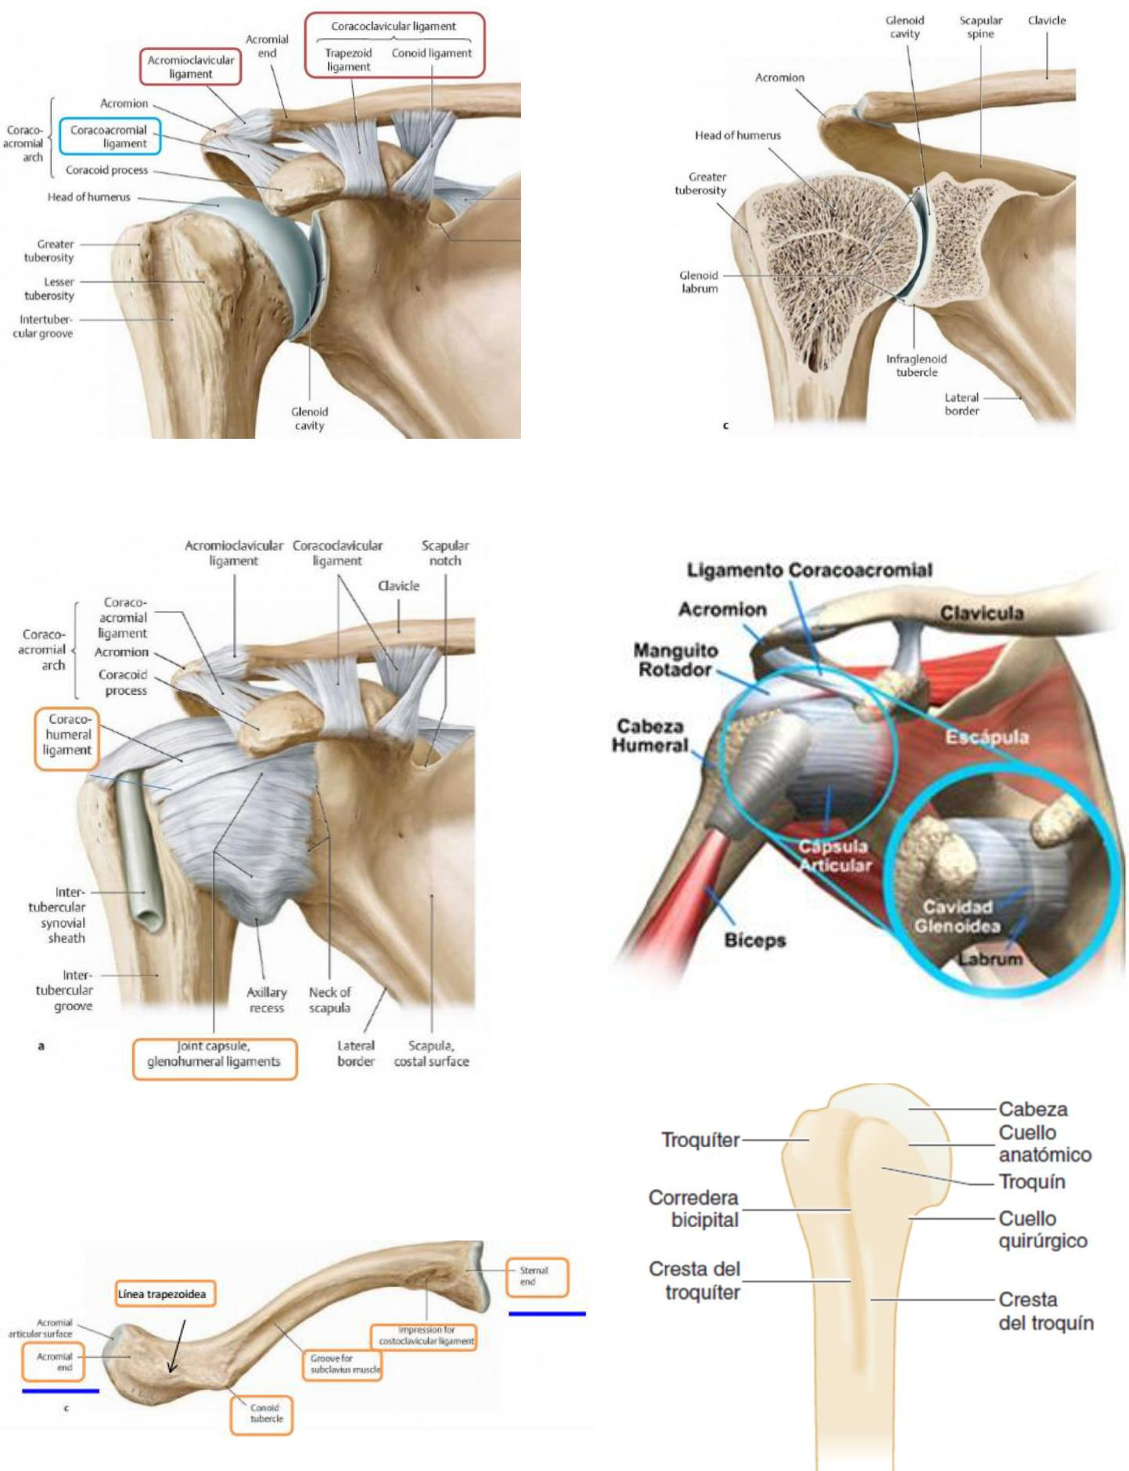

Las articulaciones implicadas en el cinturón escapular son:

* Articulación escapulotorácica: Poca movilidad.
* Articulación acromio y estenoclavicular: La clavícula se articula por un lado con el esternón y por otro con el acromion.
* Articulación escapulohumeral: Entre la glena y la cabeza del húmero. Es la articulación más móvil siendo la superficie de articulación muy pequeña, en contacto solo un 25%. Existe alrededor el l**abrum** o rodete glenoideo, muy importante para ampliar la cavidad de articulación hasta un 75%. También forma parte de la articulación, **la coracoides,** situada delante de la cabeza del húmero.
* Articulación subacromial: El acromion situado encima de la coracoides y unida a esta mediante el ligamento acromiocoracoideo.

1. **FRACTURAS DE CLAVÍCULA (IMPORTANTE)**

**2.1. ANATOMÍA**

La clavícula es el primer hueso en osificarse (osificación membranosa), y con forma de S itálica. En la parte más medial se articula con el esternón y la distal con el acromion.

Delimita el espacio entre la clavícula y la 1ª costilla (espacio costoclavicular), por el que pasan los plexos braquiales y grandes vasos (tronco cubital y arteria subclavia) por el tercio interno. Un traumatismo violento los puede lesionar. Su función es mayoritariamente suspensoria del hombro.

**2.2. MECANISMO DE LESIÓN**

* 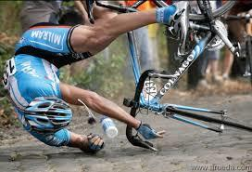Directo: muy raro, aunque es relativamente frecuente en accidentes de tráfico y en deportes de contacto físico como fútbol americano, baloncesto, etc.
* INDIRECTO: **El más frecuente**, típica caída de la bici sobre la cara lateral del hombro, o bien apoyando la palma de la mano contra el suelo, estando el miembro superior en abducción, lo que genera una compresión de la clavícula en su eje, forzando así la curvatura natural.
* Fracturas patológicas: Como ya es conocido, hueso debilitado por diversas causas que puede fracturarse ante mínimos esfuerzos.

**2.3. CLASIFICACIÓN DE ALLMAN**

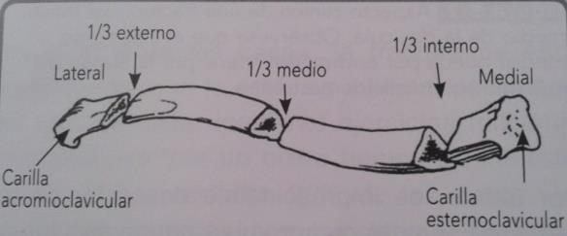

* Fracturas del 1/3 MEDIO (%80), la porción proximal es traccionada hacia arriba por el músculo esternocleidomastoideo (ECM) y la porción distal hacia abajo por el peso del brazo, por la gravedad, con lo que ambas partes quedan separadas.
* Fracturas del 1/3 interno (%5), rarísimas
* Fracturas del 1/3 externo (%15), según la **clasificación de Neer** hay 5 tipos, en función de la afectación de los ligamentos:

* 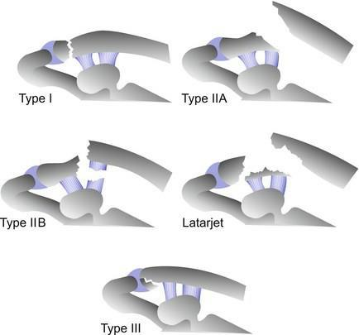Tipo 1: Ligamentos coracoclaviculares (LCC), el conoide y trapezoide, están intactos, no hay desviación, es una fractura estable.
* Tipo 2: Fractura medial a los LCC, conoide roto, trapezoide unido a la fractura distal, son fracturas inestables.
* Tipo 3: Trazo de fractura intraarticular, dentro de la articulación acromioclavicular. Ligamentos en su sitio, teóricamente estable.
* Tipo 4 de Craig: fractura muy adherida al periostio, con los LCC intactos, típicas en niños por periostio engrosado.
* Tipo 5 de Craig, o fractura de Latarjet, los ligamentos están intactos, pero se desvían, además es una fractura conminuta. Se da un arrancamiento de un trozo de la clavícula.

**2.4. CLÍNICA**

Dolor con **actitud típica** (inclina la cabeza hacia el lado de la lesión para relajar el ECM, y con el otro brazo se sujeta el brazo lesionado) e **impotencia funcional**. Hay que realizar diagnóstico diferencial con la luxación acromioclavicular, mediante técnicas de imagen.

Es importante buscar siempre lesiones asociadas, como fracturas costales, lesiones pulmonares (neumotórax), vasculares, de plexo braquial, etc.

**2.5. DIAGNÓSTICO**

Se hacen radiografía **AP** y **oblicua en 45º**. La proyección en Serendipia (45-60º) se usa para fracturas mediales, y TC en caso de dudas.

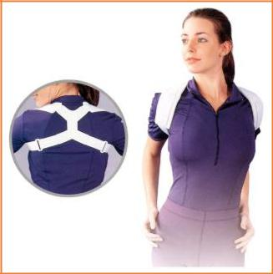**2.6. TRATAMIENTO**

Fracturas de **tercio medio**:

En general siempre será **conservador**, con vendaje “en ocho” o un cabestrillo durante 4 o 6 semanas, de este modo se reducen la fractura y el dolor .

Las indicaciones para cirugía (que es la tendencia actual) serían:

* Lesión neurovascular.
* Desplazamiento severo o acortamiento > 20mm.
* Fracturas abiertas.
* Paciente politraumatizado.
* Hombro flotante: Cuando además de la clavícula se rompe el cuello de la glena, el hombro pierde toda su sujeción y se cae hacia abajo. Se ve también en fracturas de escápula.

Fracturas **tercio externo**:

* + Las tipo 1 y 3 de Neer requerirán solo tratamiento conservador.
  + En tipo 2, al haber peligro de pseudoartrosis y consolidación defectuosa, está indicado operar.
  + La fractura de Latarjet se trata con cabestrillo y rehabilitación progresiva.

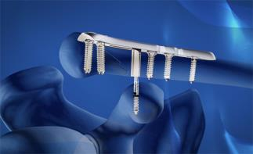

Fracturas de **tercio interno**: tratamiento conservador, sólo se practica cirugía si hay un desplazamiento posterior con amenaza vascular o cuando hay peligro de lesión de órgano interno.

**2.7. COMPLICACIONES**

* + Retardo de la consolidación: Hueso que no acaba de “pegarse”. Puede evolucionar a pseudoartrosis.
  + Pseudoartrosis: Ausencia de consolidación en 4-6 meses, su frecuencia va en aumento. Puede ser asintomático (lo más frecuente), o presentar síntomas compresivos, etc. Se tratan las formas sintomáticas (con placa + injerto).

Son fracturas predisponentes:

* + - Fractura del extremo distal.
    - Sexo masculino
    - Acortamiento > 2cm.
    - Desplazamiento > 2 cm.
    - Refractura de la misma zona.
  + CONSOLIDACIÓN VICIOSA: La más frecuente. Queda un bulto (callo óseo). Se podría operar por tema estético. Raramente produce compresión, pero en tal caso o si se da un acortamiento > 2 cm estaría indicado el tratamiento quirúrgico (osteotomía + injerto).
  + Lesiones neurovasculares de tipo agudo (neuroapraxia) o subagudo (por compresión, tanto vascular como neurológica). En caso de afectación vascular se realiza una angiografía. El tratamiento se basa en la resección del callo si es el que está produciendo la clínica.
  + Artrosis postraumáticas: Aparece con frecuencia en la articulación acromioclavicular. El tratamiento sería la resección vía artroscópica del extremo distal de la clavícula (“pulir el osteofito”).

1. **LUXACIÓN ACROMIOCLAVICULAR**

**3.1. ANATOMÍA**

La articulación acromioclavicular se caracteriza por su escasa movilidad.

Destacan los ligamentos conoide y trapezoide, y el acromiocoracoideo.

**3.2. MECANISMO**

El más frecuente es el indirecto por caída sobre el hombro o también por golpe fuerte en el codo. El mecanismo directo es infrecuente.

**3.3. CLASIFICACION DE ROCK WOOD Y YOUNG**

* Grado I: Esguince, casi ni se mueve.
* Grado II: Rotura de la cápsula, del ligamento acromioclavicular (ACL) y rotura parcial de ligamentos coracoclaviculares (CC).
* Grado III: Rotura completa de ACL+CC.
* Grado IV: Rotura completa ACL+CC + desplazamiento posterior de la clavícula.
* Grado V: Rotura completa de ACL+CC + desplazamiento superior + perforación músculo o incluso piel.
* Grado VI: Rotura completa de ACL+CC + desplazamiento inferior de la clavícula.

**3.4. CLÍNICA**

Dolor selectivo en la zona, con bulto (la clavícula sube) y **signo de la tecla de piano**, que consiste en que el ECM tira de la clavícula hacia arriba y la eleva, si la presionas desciende otra vez, como al tocar una tecla.

**3.5. DIAGNÓSTICO**

Mediante Rx se puede observar la clavícula ascendida y separada del acromion. Para verlo mejor se puede pedir una Rx sujetando una pesa de 5 kgs aprox en la mano, de modo que el peso tira del hombro hacia abajo separándolo y haciendo más evidente la luxación. En caso de duda, se solicita un TAC.

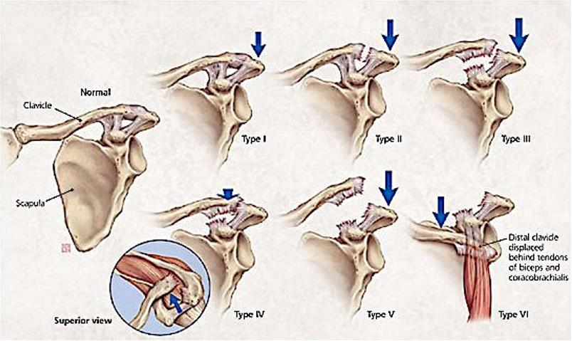

**3.6. TRATAMIENTO**

* + Grado 1: **Conservador**: Cabestrillo.
  + Grado 2: **Conservador**: Vendaje de Robert Jones (te sube el hombro y te baja la clavícula, al tener que estar en esa posición varias semanas, ya no se usa).
  + Grado 3: Según la exigencia funcional del paciente:
    - **Conservador**: Si persona mayor y/o sedentaria.
    - **Cirugía**: Si paciente joven, activo, o deportista.
  + Grados 4, 5 y 6: **Cirugía** consistente en reconstruir los ligamentos y unir con agujas que atraviesen acromion y clavícula. En caso de que los LCC estén rotos, se pueden suturar (que no vale de mucho) y colocar tornillos o hilos que anclen la clavícula al acromion y que permitan mantener fija esa distancia coracoide-clavicular.

1. **LUXACIONES ESTERNOCLAVICULARES**

Mecanismo: directo e indirecto

Clasificación:

* Grado I: Esguince
* Grado II: Subluxación
* Grado III: Luxación anterior y posterior

Clínica y diagnóstico: Compromiso vascular ¿, via aérea afectada ? …TAC

Tratamiento: Conservador, cirugía en casos sintomáticos

1. **FRACTURAS DE ESCÁPULA**

Epidemiología: **Raras,** se producen en los traumatismos de alta energía y suelen presentar lesiones asociadas.

Clasificación:

* Apófisis coracoides
* Acromion y espina de la escápula
* Glenoides
* Cuello de la escápula
* Cuerpo de la escápula

Clínica y diagnóstico: politraumatismo, TAC.

Tratamiento:Conservador, cirugía en las siguientes situaciones:

* Acromion
* Coracoides
* Reborde glenoideo + inestabilidad glenohumeral
* Hombro flotante

Diagnóstico: TAC

Tratamiento: Conservador

1. **LUXACIÓN ESCAPULOHUMERAL**

**6.1. ANATOMÍA**

Es una articulación muy móvil (realiza movimientos de flexión, extensión, abducción, aproximación, rotación interna y rotación externa).

La congruencia de la articulación se mantiene gracias a:

* Estructuras capsulo-ligamentosas: Consta de una cápsula muy gruesa y de 3 ligamentos glenohumerales en la cara anterior de la articulación muy importantes.
* Presión negativa intraarticular, que atrae la cabeza del húmero.
* La propia forma redondeada de la cabeza humeral.
* La musculatura del manguito de los rotadores.
* El labrum glenoideo (rodete alrededor de la glena que amplía la concavidad para que encaje bien la cabeza del húmero).
* Las estructuras óseas.

En la cabeza humeral hay 2 resaltes óseos (ver imágenes de la 1era pag):

* **Troquíter o tuberosidad mayor** (posterior): Se insertan los músculos del manguito de los rotadores encargados de la rotación externa (supraespinoso, infraespinoso y redondo menor).
* **Troquín o tuberosidad menor** (anterior): Se inserta el músculo subescapular, encargado de la rotación interna.

**6.2. EPIDEMIOLOGÍA**

Son más frecuentes entre la 2ª y 6ª década de la vida normalmente por caídas o golpes en deportes de contacto. A partir de los 60 años se puede ver alguno, por pura debilidad de musculatura y tendones. Algunos aspectos que diferenciar según el grupo de edad:

* < 20 años: Mayor posibilidad de recidiva (por el hecho de que realizan más deporte).
* > 40 años: Mayor posibilidad de rotura del manguito de los rotadores (más envejecido), siendo rara la recidiva.

**6.3. MECANISMO DE LESIÓN**

* Generalmente por un traumatismo intenso, como caerse con el brazo extendido en rotación externa (puede ser una luxación anterior o posterior).
* **Las más frecuentes son las luxaciones anteriores,** es decir, que el hombro sobresalga hacia delante.
* Contracción muscular intensa, como por ejemplo en epilépticos.
* Laxitud constitucional.

**6.4. ANATOMÍA PATOLÓGICA**

Luxación anterior: El hombro sobresale hacia delante. **Es la más frecuente.** Diferentes tipos según por donde se desplace la cabeza del húmero:

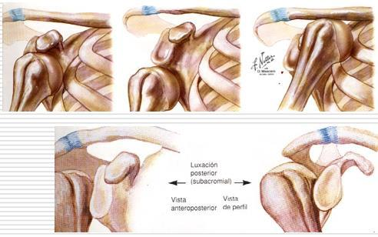

* **Subcoracoidea (la más frecuente).**
* Subglenoidea (raro)
* Subclavicular (raro)
* Intratorácica (rarísima, la cabeza del húmero se introduce en la parrilla costal).

Luxación Posterior: el hombro hacia atrás:

* Subacromial (98%)
* Subglenoidea.
* Subespinosa (bajo la apófisis espinosa).

Luxación inferior o erecta: No pueden bajar el brazo, el paciente viene a la consulta con el brazo en alto. Se ven muy poco.

Frecuentemente se produce alguna de estas dos lesiones acompañantes:

* LESIÓN DE HILL-SACHS: Brecha que se produce al incrustarse la cabeza del húmero en la glena (hachazo en la cabeza del húmero). Muy típica.
* LESIÓN DE BANKART: El labrum (que rodea a la cavidad glenoidea) se desgarra con luxación de la cabeza humeral.

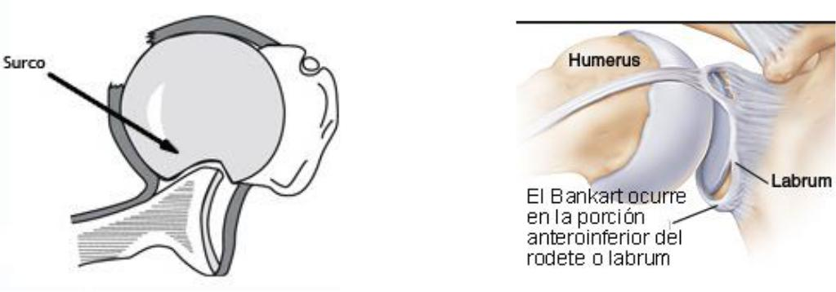

Lesión de Hill-Sachs Lesión de Bankart

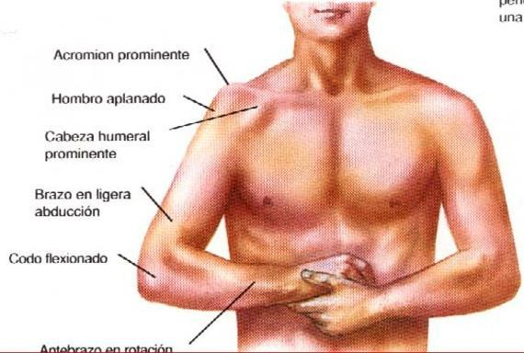**6.5. CLÍNICA**

**Dolor intenso**, se sujetan el brazo con el brazo sano (**actitud típica**). El hombro no tiene el relieve típico y fisiológico, sino que adquiere una forma de **hombro “en charretera”** (hombro aplanado) e **impotencia funcional** total.

Importante hacer una evaluación neuromuscular (ya que se puede afectar el territorio axilar).

**6.6. DIAGNÓSTICO**

Historia Clínica, exploración y como pruebas complementarias: Rx AP, Rx en 45º, Rx axilar (difícil porque duele mucho). Si dudas TAC, sobre todo para evaluación preoperatoria, RNM y ECO para partes blandas.

**6.7. TRATAMIENTO**

* TTO de la luxación AGUDA:

**Reducirla bajo anestesia**. Existen varias maniobras:

* + Tracción-contratracción: Se puede usar una sábana o una toalla, con el paciente tumbado y con el brazo en extensión se va haciendo una tracción suave. Traccionas en un sentido y con la toalla realizas la contratracción en el opuesto. Ha de ser una tracción progresiva y suave. Con esto disminuye el dolor y hace que se relaje la musculatura.
  + **Maniobra de Hipócrates:** Con el paciente tumbado, le pones el pie en la axila y traccionas poco a poco hacia ti. La más conocida.
  + Maniobra Stimson: Consiste en tumbar al paciente boca abajo con el brazo colgando de la camilla y colgarle un peso.
  + Maniobra de Milch consiste en traccionar y girar el brazo externamente. Es la más complicada.
  + Maniobra de Kocher: La menos recomendable.

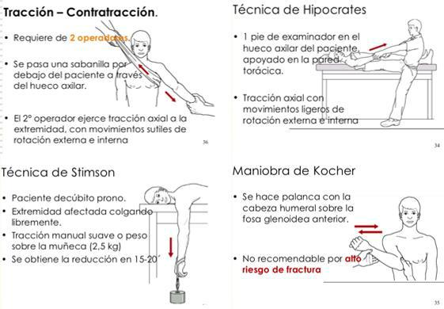

Maniobra de Milch

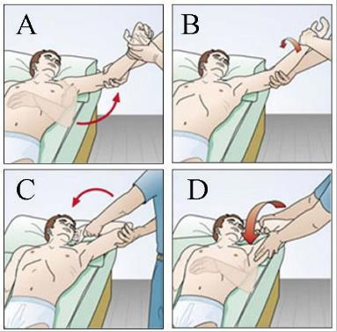

La Indicación quirúrgica **es rara**, se daría en:

* + - Interposición de partes blandas.
    - Fractura de troquiter.
    - Fractura de coracoides o del cuello de la glena (hombro flotante).
    - En deportistas de élite para evitar recidivas. Hay que reforzar la cápsula como se hace en lesiones crónicas.
* TTO de la luxación CRÓNICA (luxación anterior):
  + Si hay desgarro de labrum suturar el labrum por artroscopia (OPERACIÓN DE BANKART).
  + Si aún permanece inestable tras el Bankart (porque los ligamentos glenohumerales y la cápsula en general presentan laxitud), se realiza la OPERACIÓN DE PUTTI-PLAT (SUBESCAPULAR), en la que se hace plegamiento abierto (“se plica”) la cápsula anterior.
  + Si no funciona lo anterior, se usan los TOPES ÓSEOS (OPERACIÓN DE BRISTOW), en la que se corta la punta de la apófisis coracoides y se pone delante de la glena para que el hombro no se vaya hacia delante, frenando la luxación anterior.

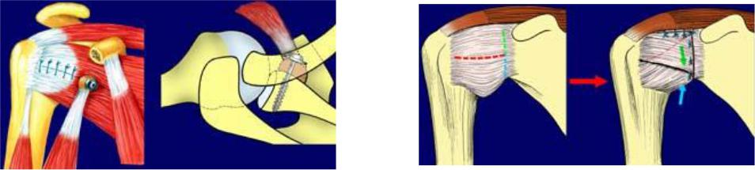

**FRACTURAS DE LA EXTREMIDAD PROXIMAL DEL HÚMERO**

**7.1. EPIDEMIOLOGÍA Y ANATOMÍA**

Suponen un 2-3% de las fracturas del miembro superior. Son frecuentes, y van en aumento a un ritmo alarmante. Están relacionadas con la osteoporosis y son más frecuentes en mujeres (2:1).

7.1.1. DETALLES ANATÓMICOS

* El ángulo cervico-diafisario normal es de 130º.
* El cuello anatómico se encuentra por debajo de la cabeza humeral, junto a la superficie articular (justo debajo).
* El cuello quirúrgico se encuentra por debajo de las tuberosidades.
  + El troquíter o tuberosidad mayor (posterior) se encuentra por detrás. En él se insertan los músculos rotadores externos (m. supraespinoso, m. infraespinoso y m. redondo menor).
  + El troquín o tuberosidad menor (interior) se encuentra por delante. En este se insertan los músculos rotadores internos (m. subescapular y m. redondo mayor).
  + Entre los dos hay un canal por el que pasa el tendón del bíceps hacia la glena.

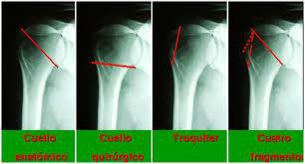

**7.2. MECANISMO**

Traumatismos de baja energía están asociados a personas mayores por osteoporosis, en cambio los de alta energía asociados a gente joven con accidentes violentos.

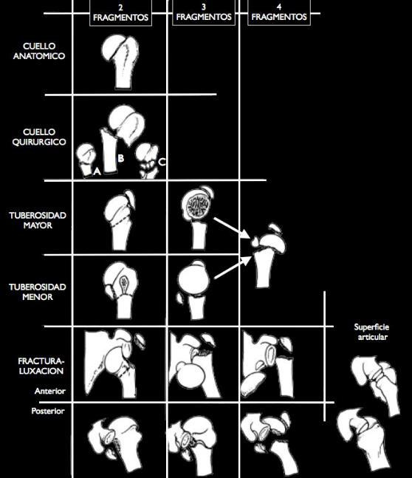

**7.3. CLASIFICACIÓN**

Clasificación de Neer: basada en los 4 fragmentos de Codman (troquiter, troquín, cabeza y diáfisis), considerando como fragmento aquel con desplazamiento >1 cm o angulación >45º de su posición anatómica (Importante: Si algún fragmento no está desplazado en esta cantidad, NO se le considera fragmento).

Las fracturas pueden ser de 2, 3 o 4 fragmentos. Estos fragmentos pueden estar todos en su sitio o separados. Si están en su sitio, aunque se fracture en diversas porciones, se llevara a cabo tto conservador.

Es importante conocer la dirección de desplazamiento de los fragmentos de la fractura, en función de los músculos que traccionen de dichos fragmentos.

* La diáfisis se desplaza hacia anterior y medial por el musculo pectoral mayor.
* El troquíter se desplaza hacia posterior por el infraespinoso y arriba por el supraespinoso.
* El subescapular tiende a retraer hacia medial el troquín o rotar internamente.

**7.4. CLÍNICA**

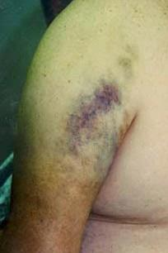Dolor, tumefacción e impotencia funcional, crepitación (mayor cuantos más fragmentos), actitud antiálgica con hombro en aducción, codo en flexión y antebrazo sujeto con el miembro contralateral.

A las 48 horas puede aparecer la equimosis de Hennequin en cara interna de brazo y cara lateral del tórax (imagen derecha).

Como lesiones asociadas sobre todo lesión del n. Axilar.

**7.5. DIAGNÓSTICO**

* Clínica típica.
* Exploración neurovascular: importante explorar el nervio axilar.
* **Rx AP y transtorácica**: Es el diagnóstico básico, lo primero. Es difícil realizar una proyección axilar ya que el movimiento del húmero va a provocar dolor, pero es posible realizar una transtorácica (aunque suele ser difícil evaluarla).
* **TAC**: se realiza siempre que se vaya a realizar tratamiento quirúrgico o haya rotura de 4 fragmentos.
* RNM: cuando hay dudas de lesión de partes blandas.

**7.6. TRATAMIENTO**

El **tratamiento NO quirúrgico está indicado hasta en el 80% de fracturas de extremidad proximal de húmero**. Aunque hay controversia, se acepta el tratamiento conservador de forma clara en **fracturas no desplazadas, en cualquier fractura con contacto óseo en ancianos, y en pacientes con baja demanda funcional o que no pueden operarse**. El tratamiento conservador consiste en una **inmovilización breve (máximo 3 semanas)** con velpeau o cabestrillo. La movilización pasiva (pendulares) comienza a las 1-3 semanas, y la movilización activa y ejercicios de fortalecimiento progresivos a partir de las 6 semanas.

Dentro del tratamiento quirúrgico tenemos distintos métodos. La **reducción cerrada y agujas percutá- neas** se utilizan si se consigue una reducción cerrada estable, hueso de buena calidad (jóvenes), mínima conminución, calcar medial intacto, y paciente cooperativo. La **reducción abierta y fijación interna con placas LCP** por vía deltopectoral es el método quirúrgico más usado actualmente. Se debe asociar una **fijación con sutura entre los tendones del manguito rotador, las tuberosidades desplazadas y la placa**. Recientemente se realiza también via percutánea en algunos casos, con resultados similares. Tiene una tasa de complicaciones de hasta un 30-40%. Los **clavos intramedulares bloqueados** sólo se utilizan si los fragmentos son grandes, en manos expertas**.**

Las **prótesis** están indicadas en pacientes candidatos a tratamiento quirúrgico con gran riesgo de necrosis avascular o imposibilidad de fijar: fractura de cuello anatómico (provoca necrosis avascular en ancianos), fractura en 3-4 fragmentos con hueso muy osteoporótico y varo inicial > 20o, fracturas con afectación de > 45% de la superficie articular (parcelares o por hundimiento), fracturas-luxaciones en 4 fragmentos, y secue- las de fracturas de extremidad proximal de húmero (fracaso de osteosíntesis previa y oseonecrosis). Las opciones de prótesis son la hemiartroplastia o la artroplastia inversa.

La **hemiartroplastia sólo tendrá buenos resultados si el manguito rotador funciona** (el músculo es funcionante, y las tuberosidades están consolidadas en buena posición). **Cada vez se usan menos**, pues los resultados clínicos pueden ser similares al tratamiento no quirúrgico.

El uso de las **prótesis inversas** se está incrementado, por el potencial riesgo de pseudoartrosis de las tuberosidades, en aquellos **pacientes ancianos con alta demanda funcional** que asocian alguna de las siguientes situaciones: roturas masivas irreparables del manguito de los rotadores, imposibilidad de la osteosíntesis de las tuberosidades por la gran conminución, lesión degenerativa del manguito rotador junto con importante artrosis glenoidea. Para implantar una prótesis inversa **es necesario asegurar un buen funcionamiento del músculo deltoides** (si se sospecha lesión del n. axilar, hacer EMG previo).

En 2015 se publicó el ensayo clínico **PROFHER** (prospectivo, multicéntrico y aleatorizado, N=250 pa- cientes con fractura desplazada de cuello quirúrgico > 66 años) en el que no se demostraron diferencias clínicas ni estadísticamente significativas en las escalas de valoración en un seguimiento de 2 años entre el tratamiento conservador y quirúrgico. La tendencia tras este estudio es a aplicar el **tratamiento conserva- dor en pacientes ancianos independientemente del tipo de fractura.**

**7.7. COMPLICACIONES**

* Pseudoartrosis: Es rara, más en fracturas desplazadas, infecciones y osteosíntesis inadecuadas. El tratamiento es (si hay clínica de dolor o impotencia funcional) osteosíntesis con aporte de injerto, o prótesis en caso de no poder realizarse la fijación por poco remanente óseo. Los resultados suelen ser insatisfactorios.
* Consolidación viciosa: Bastante frecuente y difícil de solucionar. Puede ser que cuando tratemos con tratamiento conservador o quirúrgico, el troquíter tenga un callo óseo muy grande y choque con el acromion en los movimientos de abducción (habría que realizar tratamiento quirúrgico para repararlo: Acromioplastia). También es muy frecuente que el ángulo de 130º entre la cabeza y la diáfisis nos deje una desviación “en varo”.
* Necrosis avascular: Poco frecuente. La zona de la cabeza se queda sin irrigación y se necrosa. Generalmente sucede en las fracturas de cuello anatómico. A veces el tratamiento funcional es suficiente, pero si hay dolor o impotencia funcional importante, es decir, si hay repercusión funcional se indica tratamiento quirúrgico sustituyendo la cabeza del húmero por una prótesis.
* Lesiones nerviosas (n.axilar): Salvo que sea algo excepcional como una sección del nervio, hay que esperar un mínimo de 6 meses para tomar una decisión respecto al tratamiento, muchas veces se recuperan solas.
* Lesiones vasculares: Son raras, más en ancianos (por la arteriosclerosis y degeneración arterial) y sobre todo en la arteria axilar. En muchas ocasiones los pulsos distales están presentes por la circulación colateral. El síntoma más importante son las parestesias. Para su diagnóstico se realiza una arteriografía.
* Rigidez y capsulitis: Son frecuentes y hay que evitarlas a toda costa. Para solucionarlo, se realiza fisioterapia intensiva y artrolisis por artroscopia o cirugía abierta para liberar adherencias. Recalca la importancia de la movilización del hombro para evitar el “hombro congelado”.
* Inestabilidad: Suele estar relacionada con la rotura del manguito de los rotadores, glenoides, etc. por fractura o luxación. Habrá que tratar la causa de esta inestabilidad.